武汉市第五医院伦理委员会委员履历表
姓名 | 吴荣 | 性别 | 女 | 出生年月 |  | 1970.04 | 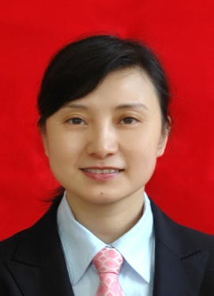  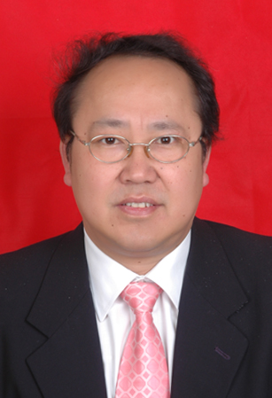  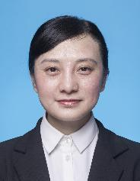
党派 | 中共党员 | 民族 | 汉 | 籍贯 |  | 湖北
工作  单位 | 武汉市第五医院 |  |  | 职务  职称 |  | 主任  副主任护师
通讯  地址 | 武汉市汉阳区显正街122号
邮编 | 430050 |  | E-mail |  | 952108892@qq.com
手机 | 13986058115 |  | 办公电话 |  | 027-84845881
个  人  简  历 | 1992.12--2004.11 武汉市第五医院 护士、护师、主管护师  2004.11--2007.07 武汉市第五医院院长办公室 干事  2007.07--2009.10 武汉市第五医院院长办公室 副主任  2009.10--2014.09 武汉市第五医院院长办公室副主任兼党办副主任  2010.09--至今 武汉市第五医院院长办公室 主任  2015.12--至今 武汉市第五医院机关党支部 书记  2016.09—至今 武汉市第五医院委员会委员
学  术  成  果 | 无
委员
签名

